Министерство транспорта Российской Федерации

Федеральное государственное автономное образовательное

учреждение высшего образования

«Российский университет транспорта»

(ФГАОУ ВО РУТ(МИИТ), РУТ (МИИТ)

Институт транспортной техники и систем управления

Кафедра «Управление и защита информации»

Лабораторная работа № 8

по дисциплине: «Программирование и основы алгоритмизации»

на тему: «Ряды»

Выполнил: ст. гр. ТУУ-111

Плотников В.Р.

Вариант №2

26.03.2025

(дата выполнения)

Проверил: к.т.н., доц. Сафронов А.И.

___________

(дата приёмки)

Москва – 2025 г.

**1. Цель работы**

Решить поставленную задачу программирования по разделу «Ряды». Код сопроводить комментариями. Решение задачи подразумевается при использовании циклов по известному диапазону значений. При решении задачи свести к минимуму количество операций возведения в степень (Math.Pow()).

**2. Формулировка задачи**

Решить поставленную задачу программирования по разделу «Ряды»: 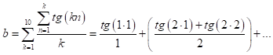

Код сопроводить комментариями. Решение задачи подразумевается при использовании циклов по известному диапазону значений. При решении задачи свести к минимуму количество операций возведения в степень (Math.Pow()). Циклические конструкции с пред- (while) и постусловием (do…while) для решения задачи не использовать.

1. Учесть все возможные ограничения, накладываемые не только на переменные, но и на участвующие в расчёте функциональные зависимости.
2. Ввести контроль исходных данных. Реализовать схему «ввод до победного» без возможности прерывания.

**3. Схема алгоритма**

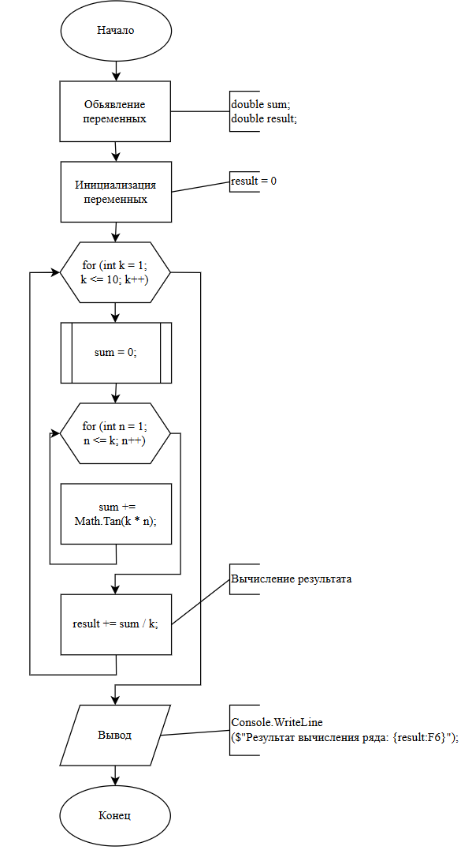

Рисунок 3.1 – Блок-схема алгоритма

**4. Подбор тестового примера**

n = 3

Ожидание совпадения вычисления с результатом расчета в программе Photomath:

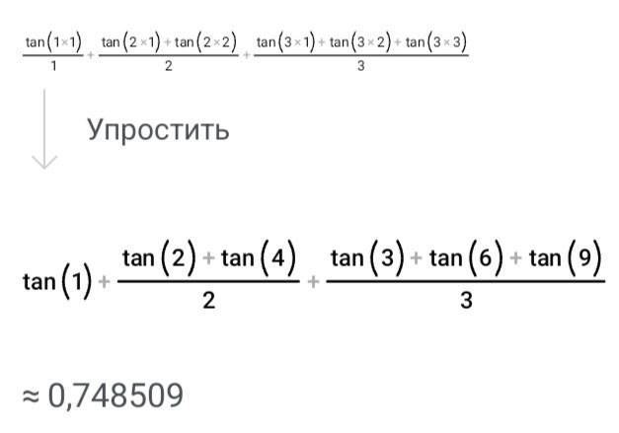

Рисунок 4.1 - Расчет в программе Photomath

**5. Код программы**

using System;

namespace lab_8

{

class Program

{

static void Main(string[] args)

{

Console.BackgroundColor = ConsoleColor.White;

Console.ForegroundColor = ConsoleColor.Black;

Console.Clear();

double sum;

double result;

result = 0;

for (int k = 1; k <= 10; k++)

{

sum = 0;

for (int n = 1; n <= k; n++)

{

sum += Math.Tan(k * n);

}

result += sum / k;

}

Console.WriteLine($"Результат вычисления ряда: {result:F6}");

Console.WriteLine("Нажмите любую клавишу для завершения");

Console.ReadKey(true);

}

}

}

**6. Тестирование**

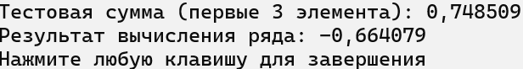

Рисунок 6.1 – Тестирование программы

**7. Вывод**

Была решена поставленная задача программирования по разделу «Ряды». Код сопровожден комментариями. При решении задачи сведено к минимуму количество операций возведения в степень (Math.Pow()).